Resolución del Pleno del Instituto de Transparencia, Acceso a la Información Pública y Protección de Datos Personales del Estado de México y Municipios, con domicilio en Metepec, México, a diecinueve de septiembre de dos mil diecinueve.

VISTOS los expedientes electrónicos formados con motivo de los recursos de revisión números 05505/INFOEM/IP/RR/2019 y 05610/INFOEM/IP/RR/2019 interpuestos por la C. xxxxxxxxxxxxxxxxxxxxxxxxxxx en lo sucesivo la Recurrente, en contra de la falta de respuestas del Ayuntamiento de Tonanitla, en lo subsecuente el Sujeto Obligado, se procede a dictar la presente resolución.

A N T E C E D E N T E S

PRIMERO. De las Solicitudes de Información.
Con fechas veintitrés y veinticuatro de mayo de dos mil diecinueve, la Recurrente presentó a través del Sistema de Acceso a la Información Mexiquense (SAIMEX) ante el Sujeto Obligado, solicitudes de acceso a la información pública registradas bajo los números de expediente 00040/TONANI/IP/2019 y 00039/TONANI/IP/2019, mediante las cuales solicitó información en el tenor siguiente:

00040/TONANI/IP/2019
“Se solicita la información contenida en el archivo adjunto” [Sic]

Adjuntando para tal efecto el archivo electrónico “Solicitud de Evaluación.docx”; el cual no se inserta en el presente apartado por ser del conocimiento de las partes, sin embargo, habrá de hacerse el análisis y estudio correspondiente en párrafos posteriores.

00039/TONANI/IP/2019
“Solicito el Presupuesto de Egresos por clasificación programática correspondiente al Pilar 1 Gobierno Solidario, Programa El papel fundamental de la mujer y la perspectiva de género con clave 02060805, Subprograma 0206080501, Proyecto 020608050101, 020608050102, 020608050103, Subprograma 0206080502, Proyecto 020608050201, 020608050202, de los ejercicios fiscales 2013, 2014, 2015, 2016, 2017, 2018, 2019. El Presupuesto de Egresos por clasificador por objeto de gasto (desglosado solamente por capitulos generales 1000. 2000. 3000. 4000, 5000. 6000, 7000, 8000, 9000) de la Dependencia General I00 Desarrollo Social y la Dependencia Auxiliar 152 Atención a la Mujer, de los ejercicios fiscales 2013, 2014, 2015, 2016, 2017, 2018, 2019. Los Formatos PbRM 01a, PbRM 01b, PbRM 01c, PbRM 01d y PbRM 02a de los ejercicios fiscales 2013, 2014, 2015, 2016, 2017, 2018, 2019. Así como el nombre de la dependencia responsable de la atención a la mujer y si es o no dirección de area, y si dependen de alguna otra unidad administrativa.” [Sic]

Modalidad de entrega: a través del SAIMEX.

SEGUNDO. De la respuesta del Sujeto Obligado.
Del expediente electrónico que obra en SAIMEX, se observa que el Sujeto Obligado fue omiso en su en dar respuestas a las solicitudes de información.

TERCERO. De los recursos de revisión.
En fechas diecisiete y veinte de junio de dos mil diecinueve, la Recurrente interpuso los recursos de revisión, los cuales fueron registrados en el SAIMEX con los expedientes número 05505/INFOEM/IP/RR/2019 y 05610/INFOEM/IP/RR/2019, manifestando lo siguiente:

Actos Impugnados:

05505/INFOEM/IP/RR/2019
“No contesto la solicitud” (Sic)

05610/INFOEM/IP/RR/2019
“No se contesto solicitud de información” (Sic)

Razones o Motivos de Inconformidad:

05505/INFOEM/IP/RR/2019
“No contesto la solicitud de información” (Sic)

05610/INFOEM/IP/RR/2019
“No se proporciono la información solicitada.” (Sic)

CUARTO. Del turno y admisión de los recursos de revisión.
En términos del numeral 185 fracción I de la Ley de Transparencia y Acceso a la Información Pública del Estado de México y Municipios, los recursos de revisión en cita fueron turnados a la Comisionada Zulema Martínez Sánchez para su revisión y análisis sobre la admisión o desechamiento; por lo que en fechas veintiuno y veintiseis de junio de dos mil diecinueve, dichos recursos fueron admitidos en la vía interpuesta, poniendo los expedientes a disposición de las partes para que, en un plazo máximo de siete días, manifestaran lo que a su derecho corresponda a efecto de ofrecer pruebas, informe justificado y presentar alegatos, con fundamento en el artículo 185 fracciones I, II y IV de la Ley de Transparencia y Acceso a la Información Pública del Estado de México y Municipios.

QUINTO. De la etapa de instrucción.
Así, una vez abierta la etapa de instrucción, se destaca que la Recurrente no presentó sus manifestaciones y alegatos. Asimismo, el Sujeto Obligado omitió rendir su Informe Justificado como se observa en las siguientes imágenes:




SEXTO. Del cierre de instrucción.
Así, una vez transcurrido el término legal, se decretó el cierre de instrucción en fechas tres y ocho de julio de dos mil diecinueve, en términos del artículo 185 Fracción VI de la Ley de Transparencia y Acceso a la Información Pública del Estado de México y Municipios, iniciando el término legal para dictar resolución definitiva del asunto.

SÉPTIMO. De la ampliación del término para resolver.
En fechas diecinueve y veintiuno de agosto de dos mil diecinueve, se amplió el término para resolver los recursos de revisión en términos del artículo 181 párrafo tercero de la Ley de Transparencia y Acceso a la Información Pública del Estado de México y Municipios por un plazo de quince días hábiles.

C O N S I D E R A N D O

PRIMERO. De la competencia.
Este Instituto de Transparencia, Acceso a la Información Pública y Protección de Datos Personales del Estado de México y Municipios es competente para conocer y resolver el presente recurso de revisión, de conformidad con los artículos: 6, apartado A, fracción IV de la Constitución Política de los Estados Unidos Mexicanos; 5, párrafos vigésimo segundo, vigésimo tercero y vigésimo cuarto, fracción IV de la Constitución Política del Estado Libre y Soberano de México; 1, 2 fracción II, 13, 29, 36 fracciones II y III, 176, 178, 179, 181 párrafo tercero, 185, 188 y 194 de la Ley de Transparencia y Acceso a la Información Pública del Estado de México y Municipios; 9, fracciones I y XXIV, 11 y 14 fracción I del Reglamento Interior del Instituto de Transparencia, Acceso a la Información Pública y Protección de Datos Personales del Estado de México y Municipios.

SEGUNDO. Sobre los alcances del recurso de revisión.
Anterior a todo debe destacarse que el recurso de revisión tiene el fin y alcance que señalan los numerales 176, 179, 181 párrafo cuarto, 194 y 195 y demás aplicables de la Ley de Transparencia y Acceso a la Información Pública del Estado de México y Municipios vigente y será analizado conforme a las actuaciones que obren en el expediente electrónico con la finalidad de reparar cualquier posible afectación al derecho de acceso a la información pública y garantizando el principio rector de máxima publicidad.

TERCERO. De las causas de improcedencia.
En el procedimiento de acceso a la información y de los medios de impugnación de la materia, se advierten diversos supuestos de procedibilidad, los cuales deben estudiarse con la finalidad de dar cumplimiento a los principios de legalidad y objetividad inmersos en el artículo 9 de Ley de Transparencia y Acceso a la Información Pública del Estado de México y Municipios, en correlación con la seguridad jurídica que debe generar lo actuado ante este Organismo garante.

Siendo facultad de este Órgano entrar al estudio de las causas de improcedencia que hagan valer las partes o que se adviertan de oficio por este Resolutor y por ende objeto de análisis previo al estudio de fondo del asunto, en los presupuestos procesales sobre el inicio o trámite de un proceso, generando eficacia jurídica en las resoluciones, máxime que se trata de una figura procesal adoptada en la ley de la materia, la cual impide su estudio y resolución cuando una vez admitido el recurso de revisión se advierta una causa de improcedencia que permita sobreseer el recurso de revisión, sin estudiar el fondo del asunto; circunstancias anteriores que no son incompatibles con el derecho de acceso a la justicia, ya que éste no se coarta por regular causas de improcedencia y sobreseimiento con tales fines.

Así las cosas, del análisis del expediente electrónico no se advierte ninguna causa de improcedencia que se actualice, ni mucho menos alguna hecha valer por alguna de las partes, procediendo al estudio del fondo del asunto, en los siguientes términos.

CUARTO. Estudio y resolución del asunto.
Antes del entrar al estudio, cabe precisar que el Sujeto Obligado no realizó pronunciamiento alguno, pues no se debe perder de vista que el objeto del presente fallo nace a la vida jurídica en el momento en el que el particular reviste la figura de Recurrente interponiendo dicho medio de impugnación, el cual tiene como motivo de inconformidad la omisión de la autoridad en dar respuesta a su solicitud, en consecuencia se actualizan las hipótesis, señaladas en las fracciones I y VII del artículo 179 de la Ley de Transparencia y Acceso a la Información Pública del Estado de México y Municipios, resultando procedente la interposición del recurso de revisión cuando no se dé respuesta a una solicitud de información.

Así las cosas, ante la omisión del Sujeto Obligado para dar respuesta a la Recurrente, se advierte lo que en la doctrina se le conoce como negativa ficta, figura jurídica cuya esencia consiste en atribuir un efecto negativo al silencio de la autoridad administrativa frente a las instancias y solicitudes que hagan los particulares.

En este sentido la negativa ficta constituye una presunción legal, en el entendido de que donde no hubo respuesta por parte del Sujeto Obligado existe, una resolución de rechazo ante la solicitud del ciudadano; ya que efectivamente, dicha figura se encuentra íntimamente vinculada con el Derecho al Acceso de Información, consagrado en nuestra Carta Magna, es por ello que constituye un instrumento que garantiza la posibilidad de defensa del particular en contra de la incertidumbre jurídica y que tiende a realizar ese Estado de Derecho en el que, el particular, tiene siempre una vía de defensa.

En este sentido en el marco del derecho de acceso a la información pública, la figura de la negativa ficta brinda al ciudadano la oportunidad de inconformarse en los casos en que estime violentado su derecho; en consecuencia, resulta indispensable subrayar que el derecho de acceso a la información pública, implica que cualquier persona conozca la información contenida en los documentos que se encuentren en los archivos de los Sujetos Obligados, conforme a los artículos 4, 12, 24 último párrafo y 160 de la Ley local en la materia, que a la letra citan:

Artículo 4. El derecho humano de acceso a la información pública es la prerrogativa de las personas para buscar, difundir, investigar, recabar, recibir y solicitar información pública, sin necesidad de acreditar personalidad ni interés jurídico.

Toda la información generada, obtenida, adquirida, transformada, administrada o en posesión de los sujetos obligados es pública y accesible de manera permanente a cualquier persona, en los términos y condiciones que se establezcan en los tratados internacionales de los que el Estado mexicano sea parte, en la Ley General, la presente Ley y demás disposiciones de la materia, privilegiando el principio de máxima publicidad de la información. Solo podrá ser clasificada excepcionalmente como reservada temporalmente por razones de interés público, en los términos de las causas legítimas y estrictamente necesarias previstas por esta Ley.

Los sujetos obligados deben poner en práctica, políticas y programas de acceso a la información que se apeguen a criterios de publicidad, veracidad, oportunidad, precisión y suficiencia en beneficio de los solicitantes.

Artículo 12. Quienes generen, recopilen, administren, manejen, procesen, archiven o conserven información pública serán responsables de la misma en los términos de las disposiciones jurídicas aplicables.

Los sujetos obligados sólo proporcionarán la información pública que se les requiera y que obre en sus archivos y en el estado en que ésta se encuentre. La obligación de proporcionar información no comprende el procesamiento de la misma, ni el presentarla conforme al interés del solicitante; no estarán obligados a generarla, resumirla, efectuar cálculos o practicar investigaciones.
(…)

Artículo 24.
(…)
Los sujetos obligados solo proporcionarán la información pública que generen, administren o posean en el ejercicio de sus atribuciones.”
(…)

Artículo 160. Los sujetos obligados deberán otorgar acceso a los documentos que se encuentren en sus archivos o que estén obligados a documentar de acuerdo con sus facultades, competencias o funciones en el formato que el solicitante manifieste, de entre aquellos formatos existentes, conforme a las características físicas de la información o del lugar donde se encuentre así lo permita.

En caso que la información solicitada consista en bases de datos se deberá privilegiar la entrega de la misma en formatos abiertos.

Así que la obligación de los Sujetos Obligados de dar acceso a la información pública que generen, administren o posean, se tendrá por cumplida cuando el solicitante tenga a su disposición la información requerida, o cuando realice la consulta de la misma en el lugar que ésta se localice, de acuerdo a lo señalado por el artículo 166 de la Ley local en la materia, que se reproduce de la siguiente forma:

Artículo 166. La obligación de acceso a la información pública se tendrá por cumplida cuando el solicitante tenga a su disposición la información requerida, o cuando realice la consulta de la misma en el lugar en el que ésta se localice.

De lo anterior, conforme a las acciones del Sujeto Obligado, se establece que éste vulnera el derecho de acceso a la información pública de la Recurrente, toda vez que no entrega respuesta a la solicitud de información presentada, de conformidad a lo establecido en los artículos 24 fracción XI, y 166 de la ley local en la materia, y que señalan:

Artículo 24. Para el cumplimiento de los objetivos de esta Ley, los sujetos obligados deberán cumplir con las siguientes obligaciones, según corresponda, de acuerdo a su naturaleza:
(...)
XI. Dar acceso a la información pública que le sea requerida, en los términos de la Ley General, esta Ley y demás disposiciones jurídicas aplicables;
(...)

Ahora bien previo al estudio del presente medio de impugnación y de las actuaciones inmersas en el expediente electrónico de SAIMEX, resulta necesario precisar que este Ponencia determinó acumular los recursos de revisión citados en los antecedentes de la presente resolución, ya que como se puede observar la parte Recurrente, así como el Sujeto Obligado, resultan ser iguales en dichos medios de impugnación; lo anterior con el fin de evitar la emisión de resoluciones contradictorias con base al artículo 195 de la Ley de Transparencia y Acceso a la información Pública del Estado de México y Municipios, y con el artículo 18 del Código de Procedimientos Administrativos del Estado de México, los cuales establecen respectivamente:

“Artículo 195. En la tramitación del recurso de revisión se aplicarán supletoriamente las disposiciones contenidas en el Código de Procedimientos Administrativos del Estado de México.”
“Artículo 18.- La autoridad administrativa o el Tribunal acordarán la acumulación de los expedientes del procedimiento y proceso administrativo que ante ellos se sigan, de oficio o a petición de parte, cuando las partes o los actos administrativos sean iguales, se trate de actos conexos o resulte conveniente el trámite unificado de los asuntos, para evitar la emisión de resoluciones contradictorias. La misma regla se aplicará, en lo conducente, para la separación de los expedientes.”[Sic]

En tal tesitura, con la finalidad de llevar a buen término el presente recurso, es necesario recordar la petición de la Recurrente, que para el caso del recurso número 05505/INFOEM/IP/RR/2019, consiste en el archivo electrónico “Solicitud de Evaluación.docx”, del cual se desprende lo siguiente:

SOLICITUD DE INFORMACIÓN EN MATERIA DE GÉNERO

Se solicita la información desagregada de la siguiente forma:
Ejercicio Fiscal 2013
- Presupuesto asignado en el ejercicio fiscal 2013 a las partidas presupuestales:
Ejercicio Presupuestal 2013
F | Sf | Pg | Sp | Py | Nombre | Monto Aprobado | Monto Ejercido
07 | 03 |  |  |  | Desarrollo social y humano
07 | 03 | 01 |  |  | El papel fundamental de la mujer y la perspectiva de género
07 | 03 | 01 | 01 |  | Integración de la mujer al desarrollo económico
07 | 03 | 01 | 01 | 02 | Atención educativa a hijos de madres trabajadoras
07 | 03 | 01 | 02 |  | Familia, población y participación de la mujer
07 | 03 | 01 | 02 | 01 | Fomento a la cultura de equidad de género
07 | 03 | 01 | 02 | 02 | Atención integral a la mujer

- Proporcionar el Presupuesto de Egresos por Objeto del Gasto y Dependencia General (PbRM 04b). En este formato se integran los concepto por partida específica y concentra la suma de los formatos (PbRM 04a) Presupuesto de Egresos Detallado a nivel de Dependencia General del ejercicio fiscal 2013.

- Proporcionar las Carátulas de Presupuesto de Ingresos y Egresos (PbRM 03b y PbRM 04d) del ejercicio fiscal 2013.

- Proporcionar los Formatos del Programa Anual en específico los formatos PbRM-01a, PbRM-01b, PbRM-01c, PbRM-01d, PbRM-01e así como el PbRM-02a, de las dependencias dependencia Clave I01 Desarrollo Social y/o equivalente; y de la dependencia auxiliar Clave 152 Atención a la Mujer y/o Equivalente del ejercicio fiscal 2013.

- Presupuesto de Egresos por Objeto de Gasto de la dependencia Clave I01 Desarrollo Social y/o equivalente, y de la dependencia Clave 152 Atención a la Mujer y/o equivalente del ejercicio fiscal 2013. Como se muestra a continuación:
Presupuesto de la Dependencia IO1 Desarrollo Social y/o equivalente Ejercicio Fiscal 2013
Capitulo | Monto Aprobado | Monto Ejercido
1000
2000
3000
4000
5000
6000
7000
8000
9000
Total

Presupuesto de la Dependencia auxiliar 152 Atención a la Mujer y/o equivalente para el Ejercicio Fiscal 2013
Capitulo | Monto Aprobado | Monto Ejercido
1000
2000
3000
4000
5000
6000
7000
8000
9000
Total

Ejercicio Fiscal 2014
- Presupuesto asignado en el ejercicio fiscal 2014 a las partidas presupuestales:
Ejercicio Presupuestal 2014
F | Sf | Pg | Sp | Py | Nombre | Monto  Aprobado | Monto Ejercido
07 | 03 |  |  |  | Desarrollo social y humano
07 | 03 | 01 |  |  | El papel fundamental de la mujer y la perspectiva de género
07 | 03 | 01 | 01 |  | Integración de la mujer al desarrollo económico
07 | 03 | 01 | 01 | 02 | Atención educativa a hijos de madres trabajadoras
07 | 03 | 01 | 02 |  | Familia, población y participación de la mujer
07 | 03 | 01 | 02 | 01 | Fomento a la cultura de equidad de género
07 | 03 | 01 | 02 | 02 | Atención integral a la mujer

- Proporcionar el Presupuesto de Egresos por Objeto del Gasto y Dependencia General (PbRM 04b). En este formato se integran los concepto por partida específica y concentra la suma de los formatos (PbRM 04a) Presupuesto de Egresos Detallado a nivel de Dependencia General del ejercicio fiscal 2014.

- Proporcionar las Carátulas de Presupuesto de Ingresos y Egresos (PbRM 03b y PbRM 04d) del ejercicio fiscal 2014.

- Proporcionar los Formatos del Programa Anual en específico los formatos PbRM-01a, PbRM-01b, PbRM-01c, PbRM-01d, PbRM-01e así como el PbRM-02a, de las dependencias dependencia Clave I01 Desarrollo Social y/o equivalente; y de la dependencia auxiliar Clave 152 Atención a la Mujer y/o Equivalente del ejercicio fiscal 2014.

- Presupuesto de Egresos por Objeto de Gasto de la dependendia Clave I01 Desarrollo Social y/o equivalente, y de la dependencia Clave 152 Atención a la Mujer y/o equivalente del ejercicio fiscal 2014. Como se muestra a continuación:
Presupuesto de la Dependencia IO1 Desarrollo Social y/o equivalente Ejercicio Fiscal 2014
Capitulo | Monto Aprobado | Monto Ejercido
1000
2000
3000
4000
5000
6000
7000
8000
9000
Total

Presupuesto de la Dependencia auxiliar 152 Atención a la Mujer y/o equivalente para el Ejercicio Fiscal 2014
Capitulo | Monto Aprobado | Monto Ejercido
1000
2000
3000
4000
5000
6000
7000
8000
9000
Total

Ejercicio Fiscal 2015
- Presupuesto asignado en el ejercicio fiscal 2015 a las partidas presupuestales:
Ejercicio Presupuestal 2015
Pilar Temático 1 |  |  |  |  |  | Gobierno Solidario
Fin | Fun | Sf | Pg | Sp | Py | Nombre | Monto Aprobado | Monto Ejercido
02 | 06 | 08 | 05 |  |  | El papel fundamental de la mujer y la perspectiva de género
02 | 06 | 08 | 05 | 01 |  | Integración de la mujer al desarrollo económico
02 | 06 | 08 | 05 | 01 | 01 | Capacitación de la mujer para el trabajo
02 | 06 | 08 | 05 | 01 | 02 | Atención educativa a hijos de madres trabajadoras
02 | 06 | 08 | 05 | 01 | 03 | Proyectos productivos para el desarrollo de la mujer
02 | 06 | 08 | 05 | 02 |  | Participación social de la mujer
02 | 06 | 08 | 05 | 02 | 01 | Fomento a la cultura de equidad de género
02 | 06 | 08 | 05 | 02 | 02 | Atención integral a la madre adolescente

- Proporcionar el Presupuesto de Egresos por Objeto del Gasto y Dependencia General (PbRM 04b). En este formato se integran los concepto por partida específica y concentra la suma de los formatos (PbRM 04a) Presupuesto de Egresos Detallado a nivel de Dependencia General del ejercicio fiscal 2015.

- Proporcionar las Carátulas de Presupuesto de Ingresos y Egresos (PbRM 03b y PbRM 04d) del ejercicio fiscal 2015.

- Proporcionar los Formatos del Programa Anual en específico los formatos PbRM-01a, PbRM-01b, PbRM-01c, PbRM-01d, PbRM-01e así como el PbRM-02a, de las dependencias dependencia Clave I01 Desarrollo Social y/o equivalente; y de la dependencia auxiliar Clave 152 Atención a la Mujer y/o Equivalente del ejercicio fiscal 2015.

- Presupuesto de Egresos por Objeto de Gasto de la dependencia Clave I01 Desarrollo Social y/o equivalente, y de la dependencia Clave 152 Atención a la Mujer y/o equivalente del ejercicio fiscal 2015. Como se muestra a continuación:
Presupuesto de la Dependencia IO1 Desarrollo Social y/o equivalente Ejercicio Fiscal 2015
Capitulo | Monto Aprobado | Monto Ejercido
1000
2000
3000
4000
5000
6000
7000
8000
9000
Total

Presupuesto de la Dependencia auxiliar 152 Atención a la Mujer y/o equivalente para el Ejercicio Fiscal 2015
Capitulo | Monto Aprobado | Monto Ejercido
1000
2000
3000
4000
5000
6000
7000
8000
9000
Total

- Proporcionar el formato de la Ficha Técnica de Diseño de Indicadores Estratégicos o de Gestión 2015 de la dependencia Clave I01 Desarrollo Social y/o equivalente, y de la dependencia Clave 152 Atención a la Mujer y/o equivalente.
Ejercicio Fiscal 2016
- Presupuesto asignado en el ejercicio fiscal 2016 a las partidas presupuestales:
Ejercicio Presupuestal 2016
Pilar Temático 1 |  |  |  |  |  | Gobierno Solidario
Fin | Fun | Sf | Pg | Sp | Py | Nombre | Monto Aprobado | Monto Ejercido
02 | 06 | 08 | 05 |  |  | El papel fundamental de la mujer y la perspectiva de género
02 | 06 | 08 | 05 | 01 |  | Integración de la mujer al desarrollo económico
02 | 06 | 08 | 05 | 01 | 01 | Capacitación de la mujer para el trabajo
02 | 06 | 08 | 05 | 01 | 02 | Atención educativa a hijos de madres trabajadoras
02 | 06 | 08 | 05 | 01 | 03 | Proyectos productivos para el desarrollo de la mujer
02 | 06 | 08 | 05 | 02 |  | Participación social de la mujer
02 | 06 | 08 | 05 | 02 | 01 | Fomento a la cultura de equidad de género
02 | 06 | 08 | 05 | 02 | 02 | Atención integral a la madre adolescente

- Proporcionar el Presupuesto de Egresos por Objeto del Gasto y Dependencia General (PbRM 04b). En este formato se integran los concepto por partida específica y concentra la suma de los formatos (PbRM 04a) Presupuesto de Egresos Detallado a nivel de Dependencia General del ejercicio fiscal 2016.

- Proporcionar las Carátulas de Presupuesto de Ingresos y Egresos (PbRM 03b y PbRM 04d) del ejercicio fiscal 2016.

- Proporcionar los Formatos del Programa Anual en específico los formatos PbRM-01a, PbRM-01b, PbRM-01c, PbRM-01d, PbRM-01e así como el PbRM-02a, de las dependencias dependencia Clave I01 Desarrollo Social y/o equivalente; y de la dependencia auxiliar Clave 152 Atención a la Mujer y/o Equivalente del ejercicio fiscal 2016.

- Presupuesto de Egresos por Objeto de Gasto de la dependencia Clave I01 Desarrollo Social y/o equivalente, y de la dependencia Clave 152 Atención a la Mujer y/o equivalente del ejercicio fiscal 2016. Como se muestra a continuación:
Presupuesto de la Dependencia I01 Desarrollo Social y/o equivalente Ejercicio Fiscal 2016
Capitulo | Monto Aprobado | Monto Ejercido
1000
2000
3000
4000
5000
6000
7000
8000
9000
Total

Presupuesto de la Dependencia auxiliar 152 Atención a la Mujer y/o equivalente para el Ejercicio Fiscal 2016
Capitulo | Monto Aprobado | Monto Ejercido
1000
2000
3000
4000
5000
6000
7000
8000
9000
Total

- Proporcionar la Ficha Técnica de Diseño de Indicadores Estratégicos o de Gestión 2016 de la dependencia Clave I01 Desarrollo Social y/o equivalente, y de la dependencia Clave 152 Atención a la Mujer y/o equivalente.

Ejercicio Fiscal 2017
- Presupuesto asignado en el ejercicio fiscal 2017 a las partidas presupuestales:
Ejercicio Presupuestal 2017
Pilar Temático 1 |  |  |  |  |  | Gobierno Solidario
Fin | Fun | Sf | Pg | Sp | Py | Nombre | Monto Aprobado | Monto Ejercido
02 | 06 | 08 | 05 |  |  | El papel fundamental de la mujer y la perspectiva de género
02 | 06 | 08 | 05 | 01 |  | Integración de la mujer al desarrollo económico
02 | 06 | 08 | 05 | 01 | 01 | Capacitación de la mujer para el trabajo
02 | 06 | 08 | 05 | 01 | 02 | Atención educativa a hijos de madres trabajadoras
02 | 06 | 08 | 05 | 01 | 03 | Proyectos productivos para el desarrollo de la mujer
02 | 06 | 08 | 05 | 02 |  | Participación social de la mujer
02 | 06 | 08 | 05 | 02 | 01 | Fomento a la cultura de equidad de género
02 | 06 | 08 | 05 | 02 | 02 | Atención integral a la madre adolescente

- Proporcionar el Presupuesto de Egresos por Objeto del Gasto y Dependencia General (PbRM 04b). En este formato se integran los concepto por partida específica y concentra la suma de los formatos (PbRM 04a) Presupuesto de Egresos Detallado a nivel de Dependencia General del ejercicio fiscal 2017.

- Proporcionar las Carátulas de Presupuesto de Ingresos y Egresos (PbRM 03b y PbRM 04d) del ejercicio fiscal 2017.

- Proporcionar los Formatos del Programa Anual en específico los formatos PbRM-01a, PbRM-01b, PbRM-01c, PbRM-01d, PbRM-01e así como el PbRM-02a, de las dependencias dependencia Clave I01 Desarrollo Social y/o equivalente; y de la dependencia auxiliar Clave 152 Atención a la Mujer y/o Equivalente del ejercicio fiscal 2017.

- Presupuesto de Egresos por Objeto de Gasto de la dependencia Clave I01 Desarrollo Social y/o equivalente, y de la dependencia Clave 152 Atención a la Mujer y/o equivalente del ejercicio fiscal 2017. Como se muestra a continuación:
Presupuesto de la Dependencia IO1 Desarrollo Social y/o equivalente Ejercicio Fiscal 2017
Capitulo | Monto Aprobado | Monto Ejercido
1000
2000
3000
4000
5000
6000
7000
8000
9000
Total

Presupuesto de la Dependencia auxiliar 152 Atención a la Mujer y/o equivalente para el Ejercicio Fiscal 2017
Capitulo | Monto Aprobado | Monto Ejercido
1000
2000
3000
4000
5000
6000
7000
8000
9000
Total

- Proporcionar la Ficha Técnica de Diseño de Indicadores Estratégicos o de Gestión 2017 de la dependencia Clave I01 Desarrollo Social y/o equivalente, y de la dependencia Clave 152 Atención a la Mujer y/o equivalente.

Ejercicio Fiscal 2018
- Presupuesto asignado en el ejercicio fiscal 2018 a las partidas presupuestales:
Ejercicio Presupuestal 2018
Pilar Temático 1 |  |  |  |  |  | Gobierno Solidario
Fin | Fun | Sf | Pg | Sp | Py | Nombre | Monto Aprobado | Monto Ejercido
02 | 06 | 08 | 05 |  |  | El papel fundamental de la mujer y la perspectiva de género
02 | 06 | 08 | 05 | 01 |  | Integración de la mujer al desarrollo económico
02 | 06 | 08 | 05 | 01 | 01 | Capacitación de la mujer para el trabajo
02 | 06 | 08 | 05 | 01 | 02 | Atención educativa a hijos de madres trabajadoras
02 | 06 | 08 | 05 | 01 | 03 | Proyectos productivos para el desarrollo de la mujer
02 | 06 | 08 | 05 | 02 |  | Participación social de la mujer
02 | 06 | 08 | 05 | 02 | 01 | Fomento a la cultura de equidad de género
02 | 06 | 08 | 05 | 02 | 02 | Atención integral a la madre adolescente

- Proporcionar el Presupuesto de Egresos por Objeto del Gasto y Dependencia General (PbRM 04b). En este formato se integran los concepto por partida específica y concentra la suma de los formatos (PbRM 04a) Presupuesto de Egresos Detallado a nivel de Dependencia General del ejercicio fiscal 2018.

- Proporcionar las Carátulas de Presupuesto de Ingresos y Egresos (PbRM 03b y PbRM 04d) del ejercicio fiscal 2018.

- Proporcionar los Formatos del Programa Anual en específico los formatos PbRM-01a, PbRM-01b, PbRM-01c, PbRM-01d, PbRM-01e así como el PbRM-02a, de las dependencias dependencia Clave I01 Desarrollo Social y/o equivalente; y de la dependencia auxiliar Clave 152 Atención a la Mujer y/o Equivalente del ejercicio fiscal 2018.

- Presupuesto de Egresos por Objeto de Gasto de la dependencia Clave I01 Desarrollo Social y/o equivalente, y de la dependencia Clave 152 Atención a la Mujer y/o equivalente del ejercicio fiscal 2018. Como se muestra a continuación:
Presupuesto de la Dependencia I01 Desarrollo Social y/o equivalente Ejercicio Fiscal 2018
Capitulo | Monto Aprobado | Monto Ejercido
1000
2000
3000
4000
5000
6000
7000
8000
9000
Total

Presupuesto de la Dependencia auxiliar 152 Atención a la Mujer y/o equivalente para el Ejercicio Fiscal 2018
Capitulo | Monto Aprobado | Monto Ejercido
1000
2000
3000
4000
5000
6000
7000
8000
9000
Total

- Proporcionar la Ficha Técnica de Diseño de Indicadores Estratégicos o de Gestión 2018 de la dependencia Clave I01 Desarrollo Social y/o equivalente, y de la dependencia Clave 152 Atención a la Mujer y/o equivalente.

Ejercicio Fiscal 2019
- Presupuesto asignado en el ejercicio fiscal 2019 a las partidas presupuestales:
Ejercicio Presupuestal 2019
Pilar Temático 1 |  |  |  |  |  | Gobierno Solidario
Fin | Fun | Sf | Pg | Sp | Py | Nombre | Monto Aprobado | Monto Ejercido
02 | 06 | 08 | 05 |  |  | El papel fundamental de la mujer y la perspectiva de género
02 | 06 | 08 | 05 | 01 |  | Integración de la mujer al desarrollo económico
02 | 06 | 08 | 05 | 01 | 01 | Capacitación de la mujer para el trabajo
02 | 06 | 08 | 05 | 01 | 02 | Atención educativa a hijos de madres trabajadoras
02 | 06 | 08 | 05 | 01 | 03 | Proyectos productivos para el desarrollo de la mujer
02 | 06 | 08 | 05 | 02 |  | Participación social de la mujer
02 | 06 | 08 | 05 | 02 | 01 | Fomento a la cultura de equidad de género
02 | 06 | 08 | 05 | 02 | 02 | Atención integral a la madre adolescente

- Proporcionar el Presupuesto de Egresos por Objeto del Gasto y Dependencia General (PbRM 04b). En este formato se integran los concepto por partida específica y concentra la suma de los formatos (PbRM 04a) Presupuesto de Egresos Detallado a nivel de Dependencia General del ejercicio fiscal 2019.

- Proporcionar las Carátulas de Presupuesto de Ingresos y Egresos (PbRM 03b y PbRM 04d) del ejercicio fiscal 2019.

- Proporcionar los Formatos del Programa Anual en específico los formatos PbRM-01a, PbRM-01b, PbRM-01c, PbRM-01d, PbRM-01e así como el PbRM-02a, de las dependencias dependencia Clave I01 Desarrollo Social y/o equivalente; y de la dependencia auxiliar Clave 152 Atención a la Mujer y/o Equivalente del ejercicio fiscal 2019.

- Presupuesto de Egresos por Objeto de Gasto de la dependencia Clave I01 Desarrollo Social y/o equivalente, y de la dependencia Clave 152 Atención a la Mujer y/o equivalente del ejercicio fiscal 2019. Como se muestra a continuación:
Presupuesto de la Dependencia IO1 Desarrollo Social y/o equivalente Ejercicio Fiscal 2019
Capitulo | Monto Aprobado | Monto Ejercido
1000
2000
3000
4000
5000
6000
7000
8000
9000
Total

Presupuesto de la Dependencia auxiliar 152 Atención a la Mujer y/o equivalente para el Ejercicio Fiscal 2019
Capitulo | Monto Aprobado | Monto Ejercido
1000
2000
3000
4000
5000
6000
7000
8000
9000
Total

- Proporcionar la Ficha Técnica de Diseño de Indicadores Estratégicos o de Gestión 2019 de la dependencia Clave I01 Desarrollo Social y/o equivalente, y de la dependencia auxiliar con Clave 152 Atención a la Mujer y/o equivalente.

Complementos:

- ¿La dependencia auxiliar con Clave 152 Atención a la Mujer y/o equivalente depende de alguna dirección de área o es una dirección de área?

- ¿Cuál es la denominación o nombre de la dependencia auxiliar con Clave 152 Atención a la Mujer y/o equivalente del municipio?

Dependencia Auxiliar | Nombre aprobado por cabildo
152 Atención a la mujer

- ¿Se gestionó y aterrizó alguna otra fuente de financiamiento en materia de género o atención a la mujer de carácter estatal, federal o internacional? Si la respuesta es afirmativa ¿Cuál, ante que dependencia y con que monto?

Recursos gestionados en materia de género o atención a la mujer en el municipio
Recurso Gestionado | Nombre de la Instancia a la que se gestiono | Monto  2013 | Monto  2014 | Monto  2015 | Monto  2016 | Monto  2017 | Monto  2018 | Monto  2019

En lo que respecta al Recurso de Revisión número 05610/INFOEM/IP/RR/2019, la Recurrente requirió lo siguiente:

“Solicito el Presupuesto de Egresos por clasificación programática correspondiente al Pilar 1 Gobierno Solidario, Programa El papel fundamental de la mujer y la perspectiva de género con clave 02060805, Subprograma 0206080501, Proyecto 020608050101, 020608050102, 020608050103, Subprograma 0206080502, Proyecto 020608050201, 020608050202, de los ejercicios fiscales 2013, 2014, 2015, 2016, 2017, 2018, 2019. El Presupuesto de Egresos por clasificador por objeto de gasto (desglosado solamente por capitulos generales 1000. 2000. 3000. 4000, 5000. 6000, 7000, 8000, 9000) de la Dependencia General I00 Desarrollo Social y la Dependencia Auxiliar 152 Atención a la Mujer, de los ejercicios fiscales 2013, 2014, 2015, 2016, 2017, 2018, 2019. Los Formatos PbRM 01a, PbRM 01b, PbRM 01c, PbRM 01d y PbRM 02a de los ejercicios fiscales 2013, 2014, 2015, 2016, 2017, 2018, 2019. Así como el nombre de la dependencia responsable de la atención a la mujer y si es o no dirección de area, y si dependen de alguna otra unidad administrativa.” [Sic]

Debido a que el Sujeto Obligado no emitió respuesta a la solicitud de información, la Recurrente interpuso el presente recurso de revisión mediante el cual impugnó la falta de respuesta, dando como motivos de inconformidad que no se contestó la solicitud de información.

Es de resaltar que, durante la etapa de instrucción, ninguna de las partes emitió manifestación alguna. En consecuencia, es necesario precisar que, toda vez que el Sujeto Obligado fue omiso de enviar el Informe Justificado en el término de los siete días hábiles otorgados ante este Órgano Garante para manifestar lo que a derecho le asistiera y conviniera, asimismo dejó de justificar las razones o motivos que lo llevaron a emitir la respuesta que ahora se impugna, generando con esta omisión el perjuicio en su contra ya que impide que esta Autoridad conozca y resuelva el presente recurso con mayor cautela si se considera lo que al respecto ha señalado la autoridad jurisdiccional al emitir el siguiente criterio:

QUEJA, RECURSO DE. LA OMISION DE RENDIR EL INFORME RESPECTIVO NO IMPIDE QUE SE RESUELVA. El artículo 98 de la Ley de Amparo prevé la posibilidad de que las autoridades responsables omitan rendir el informe con justificación respecto de los actos materia de la queja y dispone que, en tales casos, la resolución correspondiente se dicte, con informe o sin él, dentro del término de los tres días siguientes a la vista que se dé al Ministerio Público. Lo dispuesto en el citado precepto legal, obliga a concluir que la falta de informe justificado de alguna autoridad responsable durante la tramitación del recurso de queja no es obstáculo para que se resuelva, y denota, asimismo, que la rendición del informe no constituye una formalidad esencial del procedimiento; de aceptar lo contrario, la resolución del recurso quedaría subordinada indefinidamente a la voluntad de las autoridades responsables en la queja, por ser claro que en tal supuesto, mientras ellas no rindieran el informe justificado, tampoco podría decidirse el recurso de queja. [TA] 2a. XXII/96. Segunda Sala. Novena Época, Semanario Judicial de la Federación y su Gaceta, Tomo III, Abril de 1996. Página: 207.

Por lo cual se reitera, que la falta de informe justificado no impide que este Órgano Garante conozca y resuelva el recurso de revisión, solo propicia que el Sujeto Obligado pierda la oportunidad de justificar su falta de respuesta y manifestar lo que a su derecho convenga.

Ahora bien, quedando establecido lo anterior, este Órgano Garante considera viable realizar el estudio, en aras de establecer si el Sujeto Obligado cuenta con las atribuciones para generar, administrar o poseer la información solicitada en el ejercicio de sus atribuciones, funciones, facultades o competencia, y si dicha información se considera pública y susceptible de ser entregada a la Recurrente.

En este sentido, es pertinente enfatizar lo que, respecto al derecho de acceso a la información pública, refiere el artículo 6° de la Constitución Política de los Estados Unidos Mexicanos, que en su parte conducente señala:

Artículo 6o. La manifestación de las ideas no será objeto de ninguna inquisición judicial o administrativa, sino en el caso de que ataque a la moral, la vida privada o los derechos de terceros, provoque algún delito, o perturbe el orden público; el derecho de réplica será ejercido en los términos dispuestos por la ley. El derecho a la información será garantizado por el Estado.

Toda persona tiene derecho al libre acceso a información plural y oportuna, así como a buscar, recibir y difundir información e ideas de toda índole por cualquier medio de expresión.

Para efectos de lo dispuesto en el presente artículo se observará lo siguiente:

A. Para el ejercicio del derecho de acceso a la información, la Federación, los Estados y el Distrito Federal, en el ámbito de sus respectivas competencias, se regirán por los siguientes principios y bases:

I. Toda la información en posesión de cualquier autoridad, entidad, órgano y organismo de los Poderes Ejecutivo, Legislativo y Judicial, órganos autónomos, partidos políticos, fideicomisos y fondos públicos, así como de cualquier persona física, moral o sindicato que reciba y ejerza recursos públicos o realice actos de autoridad en el ámbito federal, estatal y municipal, es pública y sólo podrá ser reservada temporalmente por razones de interés público y seguridad nacional, en los términos que fijen las leyes. En la interpretación de este derecho deberá prevalecer el principio de máxima publicidad. Los sujetos obligados deberán documentar todo acto que derive del ejercicio de sus facultades, competencias o funciones, la ley determinará los supuestos específicos bajo los cuales procederá la declaración de inexistencia de la información.
II. La información que se refiere a la vida privada y los datos personales será protegida en los términos y con las excepciones que fijen las leyes.
III. Toda persona, sin necesidad de acreditar interés alguno o justificar su utilización, tendrá acceso gratuito a la información pública, a sus datos personales o a la rectificación de éstos.
IV. Se establecerán mecanismos de acceso a la información y procedimientos de revisión expeditos que se sustanciarán ante los organismos autónomos especializados e imparciales que establece esta Constitución.
V. Los sujetos obligados deberán preservar sus documentos en archivos administrativos actualizados y publicarán, a través de los medios electrónicos disponibles, la información completa y actualizada sobre el ejercicio de los recursos públicos y los indicadores que permitan rendir cuenta del cumplimiento de sus objetivos y de los resultados obtenidos.
VI. Las leyes determinarán la manera en que los sujetos obligados deberán hacer pública la información relativa a los recursos públicos que entreguen a personas físicas o morales.
VII. La inobservancia a las disposiciones en materia de acceso a la información pública será sancionada en los términos que dispongan las leyes.
VIII. La Federación contará con un organismo autónomo, especializado, imparcial, colegiado, con personalidad jurídica y patrimonio propio, con plena autonomía técnica, de gestión, capacidad para decidir sobre el ejercicio de su presupuesto y determinar su organización interna, responsable de garantizar el cumplimiento del derecho de acceso a la información pública y a la protección de datos personales en posesión de los sujetos obligados en los términos que establezca la ley.
…
La ley establecerá aquella información que se considere reservada o confidencial.

Por su parte, la Constitución Política del Estado Libre y Soberano de México, en su artículo 5°, dispone en su parte conducente, lo siguiente:

Artículo 5. …
El derecho a la información será garantizado por el Estado. La ley establecerá las previsiones que permitan asegurar la protección, el respeto y la difusión de este derecho.

Para garantizar el ejercicio del derecho de transparencia, acceso a la información pública y protección de datos personales, los poderes públicos y los organismos autónomos, transparentarán sus acciones, en términos de las disposiciones aplicables, la información será oportuna, clara, veraz y de fácil acceso.

Este derecho se regirá por los principios y bases siguientes:

I. Toda la información en posesión de cualquier autoridad, entidad, órgano y organismos de los Poderes Ejecutivo, Legislativo y Judicial, órganos autónomos, partidos políticos, fideicomisos y fondos públicos estatales y municipales, así como del gobierno y de la administración pública municipal y sus organismos descentralizados, asimismo de cualquier persona física, jurídica colectiva o sindicato que reciba y ejerza recursos públicos o realice actos de autoridad en el ámbito estatal y municipal, es pública y sólo podrá ser reservada temporalmente por razones previstas en la Constitución Política de los Estados Unidos Mexicanos de interés público y seguridad, en los términos que fijen las leyes. En la interpretación de este derecho deberá prevalecer el principio de máxima publicidad. Los sujetos obligados deberán documentar todo acto que derive del ejercicio de sus facultades, competencias o funciones, la ley determinará los supuestos específicos bajo los cuales procederá la declaración de inexistencia de la información.
II. La información referente a la intimidad de la vida privada y la imagen de las personas será protegida a través de un marco jurídico rígido de tratamiento y manejo de datos personales, con las excepciones que establezca la ley reglamentaria.
III. Toda persona, sin necesidad de acreditar interés alguno o justificar su utilización, tendrá acceso gratuito a la información pública, a sus datos personales o a la rectificación de éstos.
IV. Se establecerán mecanismos de acceso a la información y procedimientos de revisión expeditos que se sustanciarán ante el organismo autónomo especializado e imparcial que establece esta Constitución.
V. Los procedimientos de acceso a la información pública, de acceso, corrección y supresión de datos personales, así como los recursos de revisión derivados de los mismos, podrán tramitarse por medios electrónicos, a través de un sistema automatizado que para tal efecto establezca la ley reglamentaria y el organismo autónomo garante en el ámbito de su competencia. Las resoluciones que correspondan a estos procedimientos se sistematizarán para favorecer su consulta.
VI. Los sujetos obligados deberán preservar sus documentos en archivos administrativos actualizados y publicarán, a través de los medios electrónicos disponibles, la información completa y actualizada sobre el ejercicio de los recursos públicos y los indicadores que permitan rendir cuenta del cumplimiento de sus objetivos y los resultados obtenidos.
VII. La ley reglamentaria, determinará la manera en que los sujetos obligados deberán hacer pública la información relativa a los recursos públicos que entreguen a personas físicas o jurídicas colectivas.

En ese orden de ideas, la Ley de Transparencia y Acceso a la Información Pública del Estado de México y Municipios, prevé en su artículo 23, fracción IV, lo siguiente:

Artículo 23. Son sujetos obligados a transparentar y permitir el acceso a su información y proteger los datos personales que obren en su poder:
I. (…)
IV. Los ayuntamientos y las dependencias, organismos, órganos y entidades de la administración municipal;
V. (…)

Es así que, conforme a los preceptos legales citados, se desprende que el derecho de acceso a la información pública es un derecho individual que puede ser ejercido ante cualquier autoridad, entidad, órgano u organismo, tanto federales, como estatales, de la Ciudad de México, o Municipales, con el fin de que los particulares conozcan toda aquella información que es considerada como pública.

Una vez señalado lo anterior, al analizar tanto la solicitud formulada, como el documento remitido por la particular al momento de ingresar su solicitud de acceso a la información, advertimos lo siguiente:

De los ejercicios fiscales 2013 al 2019
00040/TONANI/IP/2019 | 00039/TONANI/IP/2019
Presupuesto asignado a las partidas presupuestales, respecto a las claves programáticas (Fin, Función, Subfunción, Programa Presupuestado, Subprograma y Proyecto), referidas en la solicitud de información. | Presupuesto de Egresos por clasificación programática.
Presupuesto de Egresos por Objeto del Gasto y Dependencia General (PbRM 04b). | Presupuesto de Egresos por clasificación programática.
Carátulas de Presupuesto de Ingresos y Egresos (PbRM 03b y PbRM 04d).

Formatos del Programa Anual PbRM-01a, PbRM-01b, PbRM-01c, PbRM-01d, PbRM-01e y PbRM-02a, de la dependencia Clave I01 Desarrollo Social y/o equivalente; y de la dependencia auxiliar Clave 152 Atención a la Mujer y/o Equivalente. | Los Formatos PbRM 01a, PbRM 01b, PbRM 01c, PbRM 01d y PbRM 02a.
Presupuesto de Egresos por Objeto de Gasto de la dependencia Clave I01 Desarrollo Social y/o equivalente, y de la dependencia Clave 152 Atención a la Mujer y/o equivalente. | El Presupuesto de Egresos por clasificador por objeto de gasto de la Dependencia General I00 Desarrollo Social y la Dependencia Auxiliar 152 Atención a la Mujer.
De los ejercicios fiscales 2015 al 2019
Formato de la Ficha Técnica de Diseño de Indicadores Estratégicos o de Gestión de la dependencia Clave I01 Desarrollo Social y/o equivalente, y de la dependencia Clave 152 Atención a la Mujer y/o equivalente.
Complementos
Dirección o área de la que depende la unidad administrativa con Clave 152 Atención a la Mujer y/o equivalente. | Nombre de la dependencia responsable de la atención a la mujer y si es o no dirección de area, y si dependen de alguna otra unidad administrativa.
Denominación de la dependencia auxiliar con Clave 152 Atención a la Mujer y/o equivalente del Municipio.
Fuente de financiamiento en materia de género o atención a la mujer de carácter estatal, federal o internacional.

Monto de recursos gestionados en materia de género o atención a la mujer en el Municipio.

De lo señalado con anterioridad, advertimos que la información 00039/TONANI/IP/2019, se encuentra inmersa en la solicitud número requerida en la solicitud de información 00040/TONANI/IP/2019 que contiene como puntos principales el presupuesto de egresos asignado para los ejercicios fiscales 2013, 2014, 2015, 2016, 2017, 2018 y 2019.

Por anterior, es importante traer a contexto la Ley de Planeación del Estado de México y Municipios, que establece lo siguiente:

“Artículo 3. El desarrollo del Estado y Municipios se sustenta en el proceso de planeación democrática, en congruencia con la planeación nacional del desarrollo, integrando al Sistema de Planeación Democrática para el Desarrollo del Estado de México y Municipios, los planes de desarrollo municipal, los programas sectoriales, regionales y especiales, la Agenda Digital; y su ejecución atenderá a los plazos y condiciones que requiera su estrategia.

Artículo 5.- La planeación democrática tiene por objeto el desarrollo del Estado de México y Municipios, con pleno respeto a la soberanía estatal y a la autonomía municipal, en concordancia con los fines sociales, económicos, ambientales y políticos que establecen la Constitución Política de los Estados Unidos Mexicanos y la Constitución Política del Estado Libre y Soberano de México.

Artículo 7.- El proceso de planeación democrática para el desarrollo de los habitantes del Estado de México y municipios, comprenderá la formulación de planes y sus programas, los cuales deberán contener un diagnóstico, prospectiva, objetivos, metas, estrategias, prioridades y líneas de acción; la asignación de recursos, de responsabilidades, de tiempos de ejecución, de control, seguimiento de acciones y evaluación de resultados, así como la determinación, seguimiento y evaluación de indicadores para el desarrollo social y humano.

Artículo 19.- Compete a los ayuntamientos, en materia de planeación democrática para el desarrollo:
(...)
IV. Garantizar, mediante los procesos de planeación estratégica, la congruencia organizativa con las acciones que habrán de realizar para alcanzar los objetivos, metas y prioridades de la estrategia del desarrollo municipal;
(...)
XI. Las demás que se establezcan en otros ordenamientos.”

Por otra parte, la Ley de Fiscalización Superior del Estado de México, en su artículo 4, señala que:

“Artículo 4. Son sujetos de fiscalización:
(…)
II. Los municipios del Estado de México;”

Razón por la que, al Órgano Superior de Fiscalización de la entidad, le asiste la facultad de emitir los Lineamientos para la Integración del Informe Mensual, en términos la fracción XI, del artículo 8, de la Ley de Fiscalización Superior del Estado de México, que señala:
“Artículo 8. El Órgano Superior tendrá las siguientes atribuciones:
…
XI. Establecer los lineamientos, criterios, procedimientos, métodos y sistemas para las acciones de control y evaluación, necesarios para la fiscalización de las cuentas públicas y los informes trimestrales;”

De esta forma, el Órgano Superior de Fiscalización del Estado de México (OSFEM), emite anualmente los Lineamientos para definir los criterios, formatos y documentación necesaria para presentar los informes mensuales, dentro de los cuales destacan –en relación con el análisis que nos ocupa-, el punto 2.1 Lineamientos para la integración del Programa Anual.

Estos lineamientos son de observancia general para todos los servidores públicos de las entidades fiscalizables que desempeñen un empleo, cargo o comisión, de cualquier naturaleza en la administración pública municipal y que manejen recursos públicos como lo son los municipios; en atención a ello, el informe mensual deberá ser presentado al Órgano Superior de Fiscalización dentro de los 20 días posteriores al término del mes correspondiente de acuerdo a lo establecido en el artículo 32, de la Ley de Fiscalización Superior del Estado de México, que a la letra dice:

“Artículo 32.- El Gobernador del Estado, por conducto del titular de la dependencia competente, presentará a la Legislatura la cuenta pública del Gobierno del Estado del ejercicio fiscal inmediato anterior, a más tardar el quince de mayo de cada año.
Los Presidentes Municipales presentarán a la Legislatura las cuentas públicas anuales de sus respectivos municipios, del ejercicio fiscal inmediato anterior, dentro de los quince primeros días del mes de marzo de cada año; asimismo, los informes mensuales los deberán presentar dentro de los veinte días posteriores al término del mes correspondiente.”

La información documental comprobatoria, deberá conservarse en los archivos de la entidad fiscalizada – Organismos Auxiliares, en original y debidamente integrada en términos de los lineamientos de referencia, pues son susceptibles de revisión directa por el órgano Superior de Fiscalización.

En ese sentido es necesario mencionar que el Presupuesto de Egresos para el Ejercicio Fiscal 2019 es un documento integral que contempla una serie de formatos y documentación que es realizado en la etapa de planeación, programación y presupuestario municipal bajo los lineamientos que para tales fines establece el Órgano Superior de Fiscalización del Estado de México (OSFEM) y de manera complementaria la Secretaría de Finanzas, esta última emite para tales efectos el Manual para la Planeación, Programación y Presupuesto Municipal para el Ejercicio Fiscal 2019, publicado en la “Gaceta de Gobierno” de fecha seis de noviembre de dos mil dieciocho y que es visible en el siguiente enlace: http://legislacion.edomex.gob.mx/sites/legislacion.edomex.gob.mx/files/files/pdf/gct/2018/nov065.pdf.

Por su parte el Código Financiero del Estado de México y Municipios, conceptualiza al Presupuesto de Egresos Municipal como el instrumento jurídico, de política económica y de política de gasto, que aprueba el Cabildo, conforme a la propuesta que presenta el C. Presidente Municipal, en el cual se establece el ejercicio, control y evaluación del gasto público de las Dependencias Administrativas y Organismos Municipales Descentralizados, a través de los programas derivados del Plan de Desarrollo Municipal, durante el ejercicio fiscal correspondiente.

Así mismo el artículo 304 dispone que la presentación del Proyecto de Presupuesto de Egresos, a nivel municipal, deberá incluir, entre otras cosas lo siguiente:
…
VII. Estimaciones de egresos, por cada una de sus fuentes, agrupados de la siguiente forma:

1.- Clasificación Programática a nivel de programas presupuestarios y proyectos.
2.- Clasificación Administrativa.
3.- Clasificación Económica.

Derivado del análisis que se realizó en base al Manual para la Planeación, Programación y Presupuesto Municipal para los ejercicios fiscales 2013, 2014, 2015, 2016, 2017, 2018 y 2019, se observa que se desprenden información semejante, así como los formatos similares (PbRM) para los años fiscales que solicita la parte Recurrente, por lo que en esa tesitura, por economía procesal, el estudio versara en lo dispuesto por el Manual para la Planeación, Programación y Presupuesto Municipal vigente, tal y como se describe a continuación.

En este sentido la composición del Presupuesto de egresos contempla diversos formatos de los que encontramos los siguientes:
- PbRM-01a Programa Anual Dimensión Administrativa del Gasto.
- PbRM-01b Programa Anual Descripción del Programa Presupuestario.
- PbRM-01c Programa Anual de Metas de actividad por Proyecto.
- PbRM-01d Ficha técnica de diseño de indicadores estratégicos o de gestión.
- PbRM-01e Matriz de indicadores para resultados por programa presupuestario y dependencia general.
- PbRM-02a Calendarización de Metas de actividad por Proyecto.
- PbRM-03a Presupuesto de Ingresos Detallado.
- PbRM-03b Caratula de Presupuesto de Ingresos.
- PbRM-04a Presupuesto de Egresos Detallado.
- PbRM-04b Presupuesto de Egresos por Objeto del Gasto.
- PbRM-04c Presupuesto de Egresos Global Calendarizado.
- PbRM-04d Caratula de Presupuesto de Egresos.
- PbRM-05 Tabulador de Sueldos.
- PbRM-06 Programa Anual de Adquisiciones.
- PbRM-07 Programa Anual de Obra.
- PbRM-07b Programa Anual de Obra (Reparaciones y Mantenimiento).

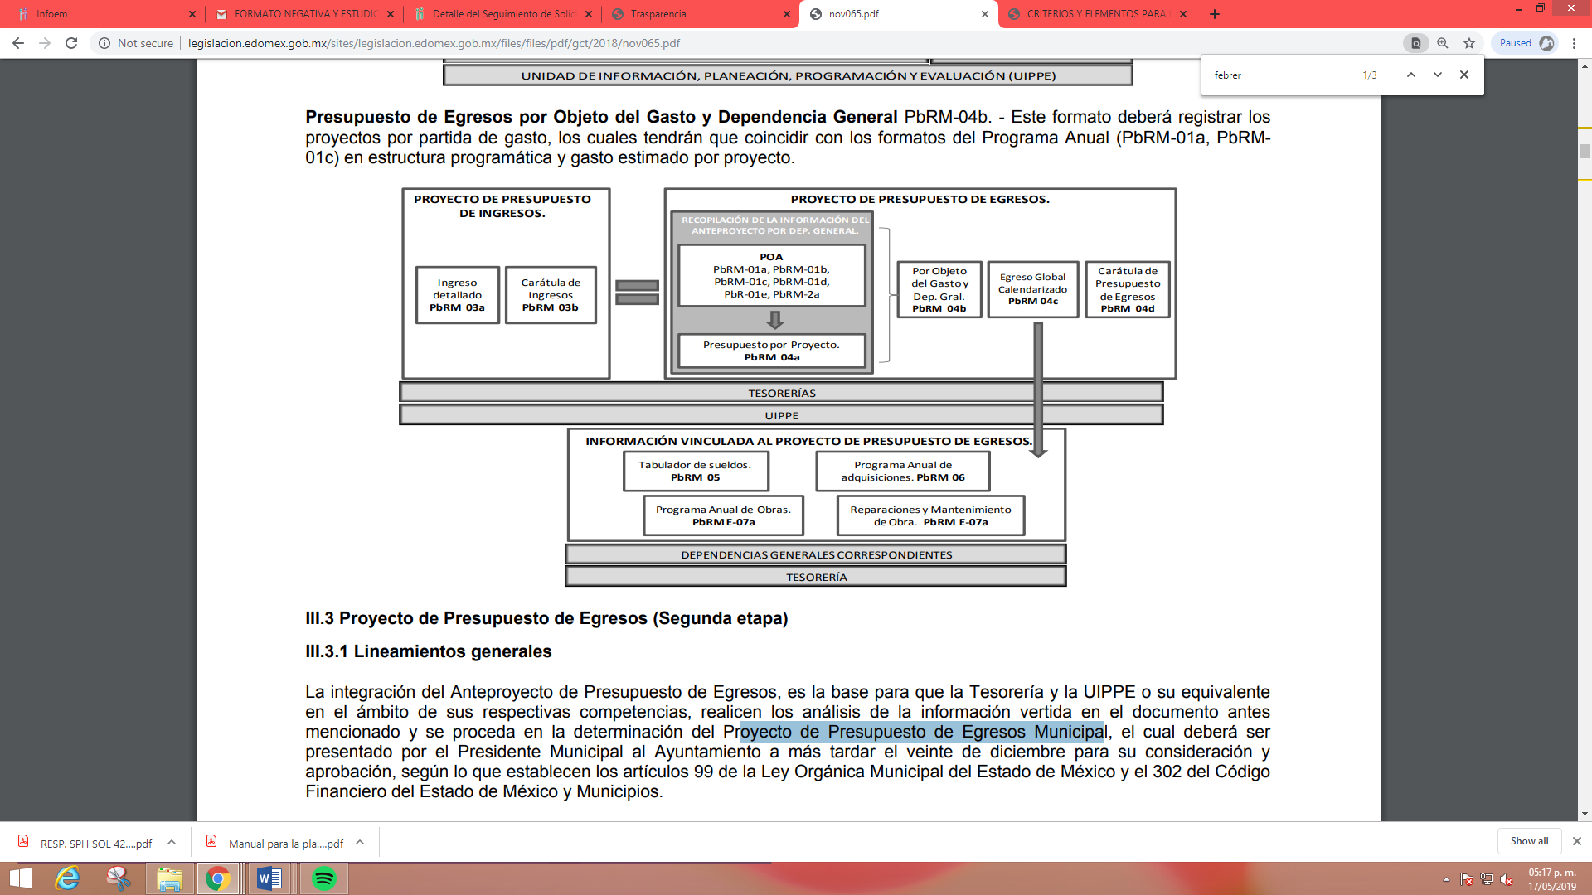

En virtud de lo anterior y de acuerdo a lo establecido en el Manual para la Planeación, Programación y Presupuesto Municipal para el Ejercicio Fiscal 2019, en lo que respecta al punto III. 2. 1. Lineamientos para la Integración del Programa Anual, párrafo quinto se advierte: “Para la formulación del Programa Anual deberán ser llenados los formatos: PbRM-01a; PbRM-01b; PbRM-01c; PbRM-01dy PbRM-01e.” así como todos los descritos en el párrafo que antecede por ser formatos que integran el anteproyecto y proyecto del presupuesto de egresos, se entenderá por Presupuesto de Egresos para el ejercicio 2019, todos los formatos en cita, pudiendo ser los documentos que satisfagan la información solicitada por la Recurrente; al respecto la normatividad de referencia, despliega un Catálogo de Formatos, los cuales se insertan a fin de ilustrar:

Formatos del Programa Anual (PbRM-01 en todas sus series), así como el PbRM-02a “Calendarización de Metas de actividad”, el cual tiene por objeto identificar trimestralmente la ejecución de la meta anual, la cual proviene del formato PbRM-01c.

Presupuesto de Egresos Detallado (PbRM-04a). Este formato deberá registrar los proyectos por partida de gasto, identificando los montos por Partida Específica, Partida Genérica, Concepto y Capítulo del Gasto, de cada proyecto a nivel de Dependencia General y Auxiliar, los cuales tendrán que coincidir con los formatos del Programa Anual PbRM-01a y PbRM-01c.

Presupuesto de Egresos por Objeto del Gasto y Dependencia General (PbRM-04b). En este formato se integran los conceptos por partida específica, y concentra la suma de los formatos de Presupuesto de Egresos detallado (PbRM-04a) a nivel de Dependencia General.

Carátula de Presupuesto de Egresos (PbRM-04d). Este formato deberá registrar los importes del formato por Capítulo de Gasto (PbRM E-04c).
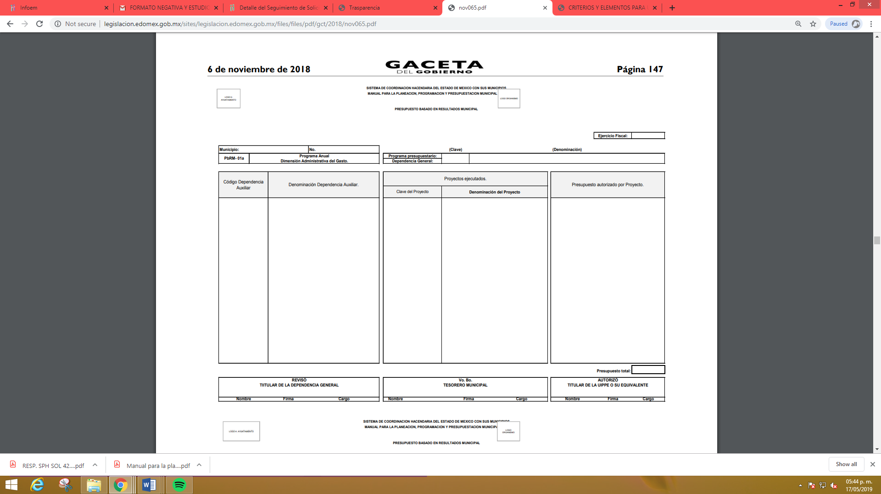

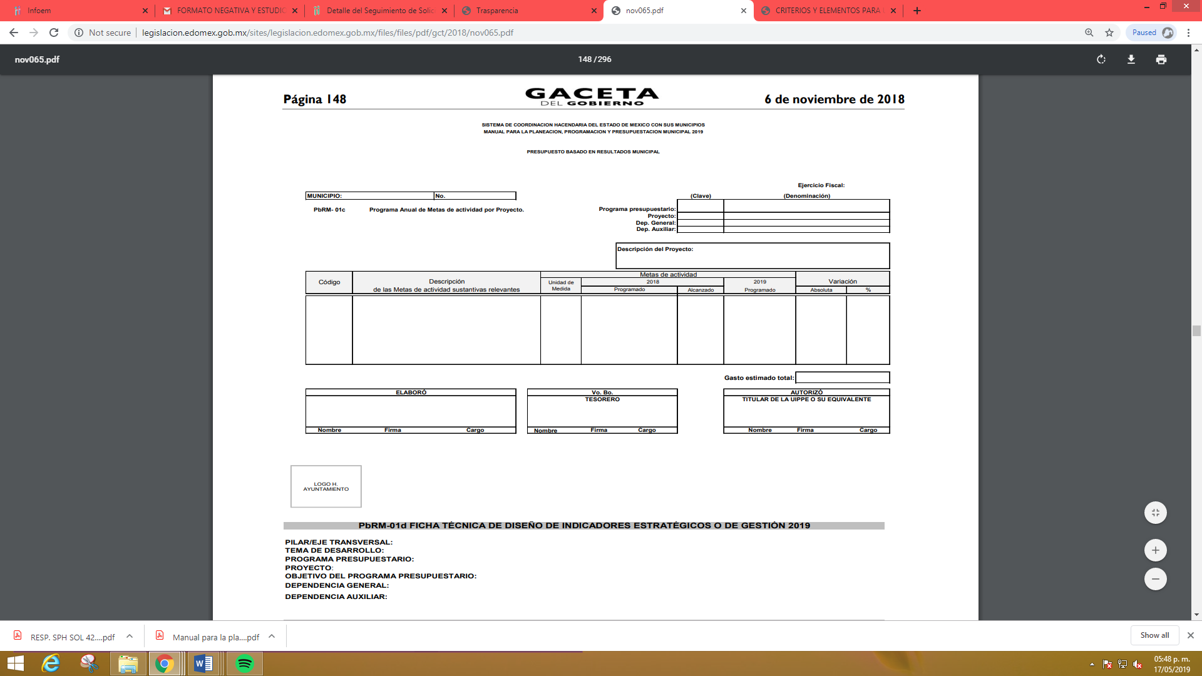



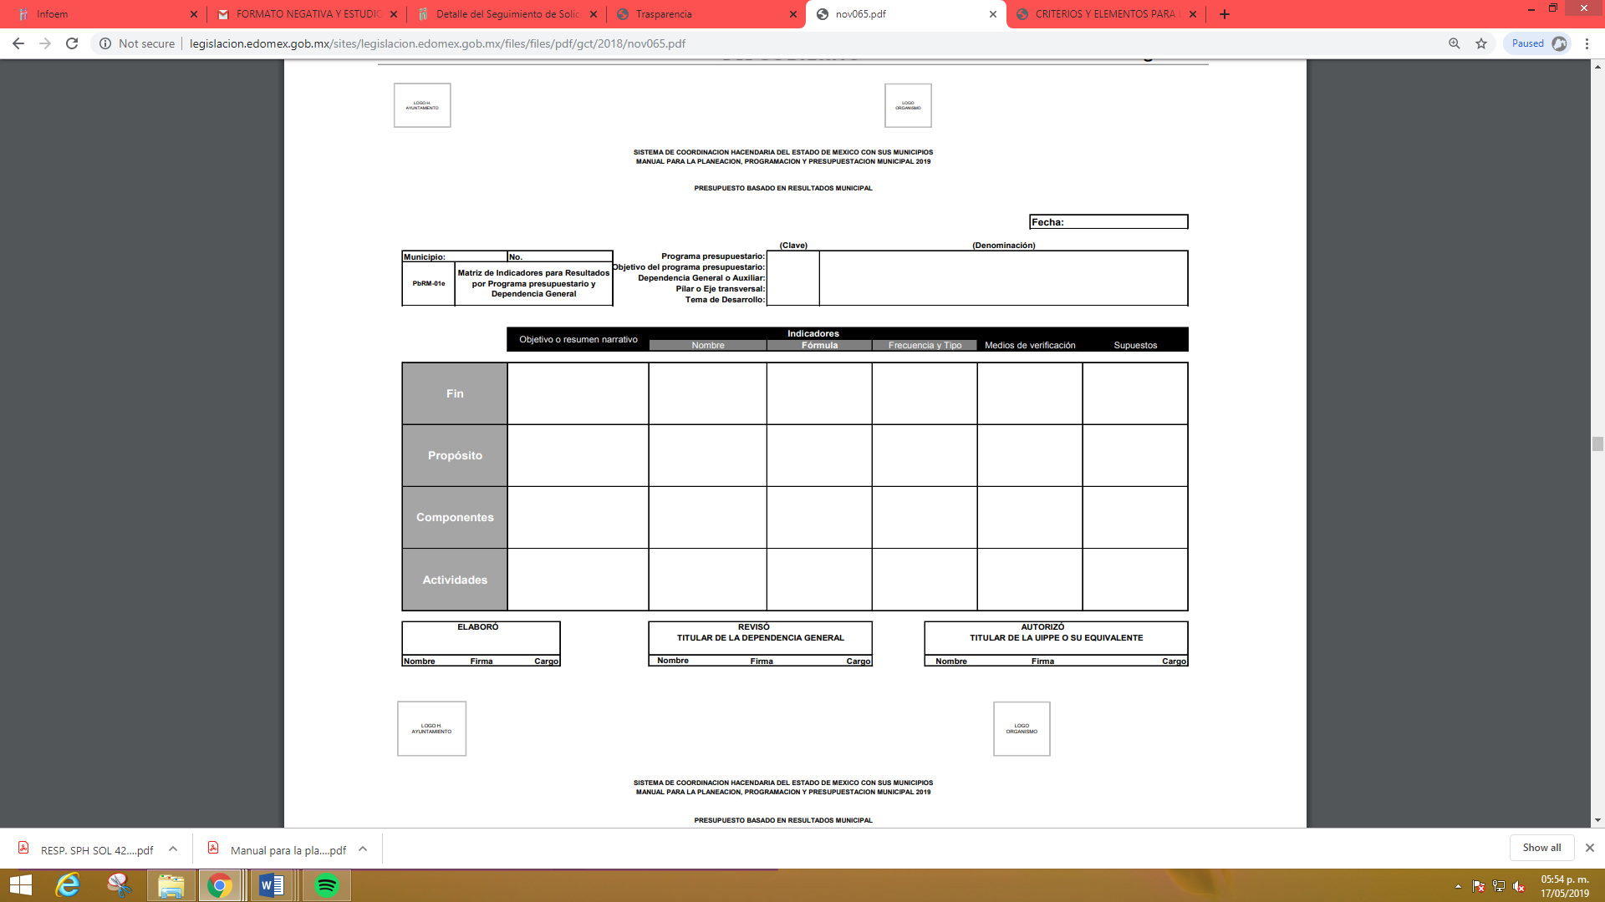

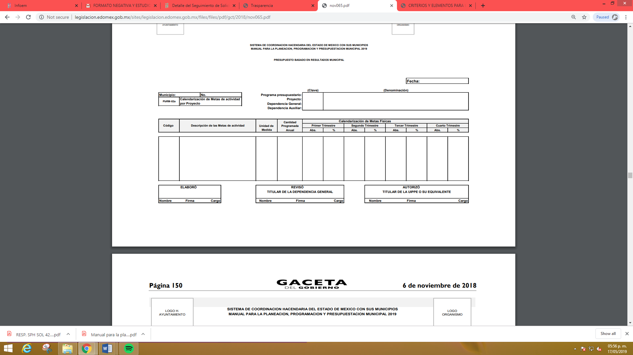

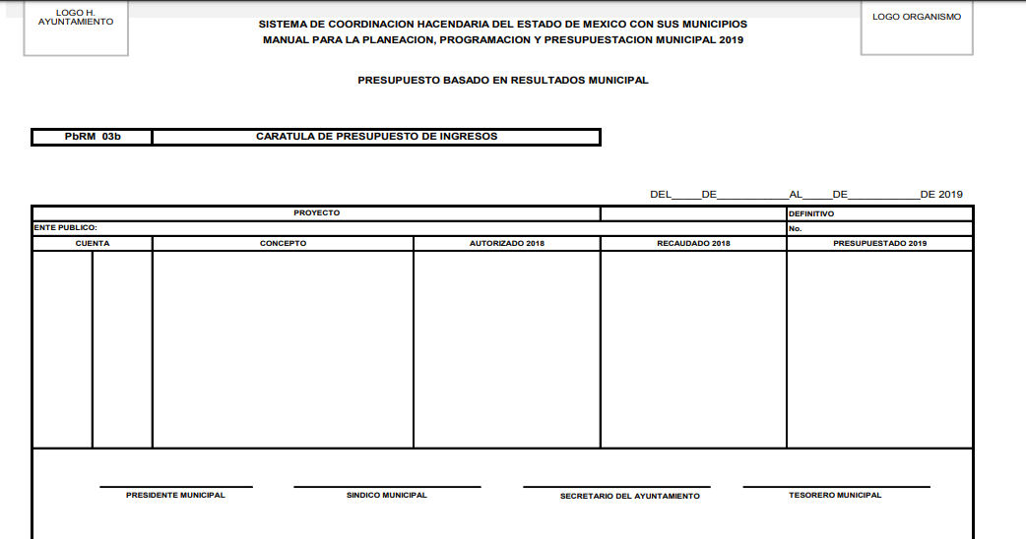


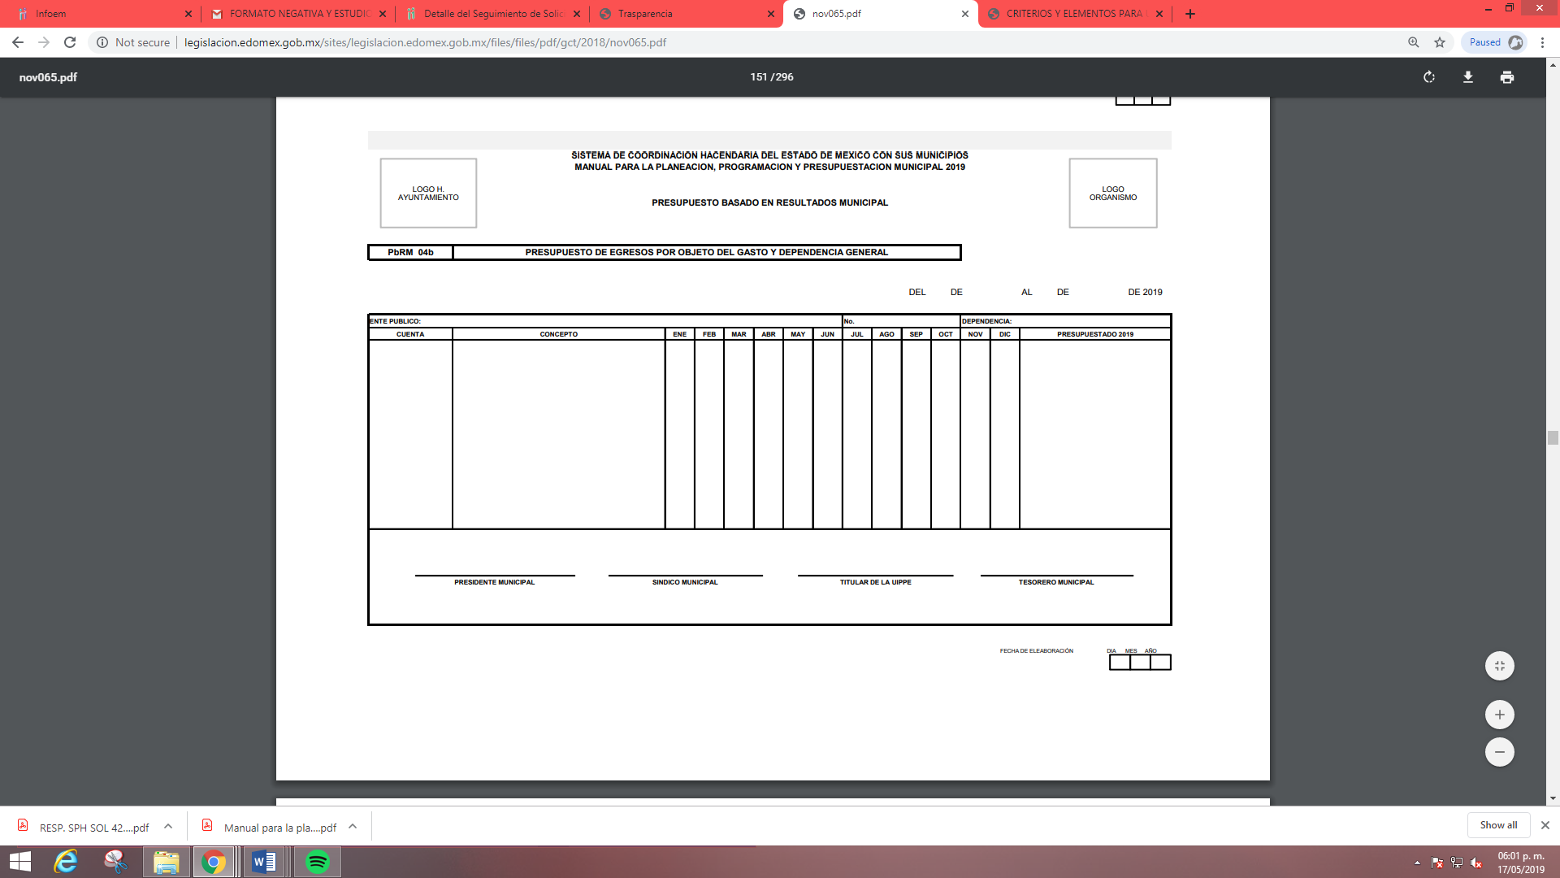

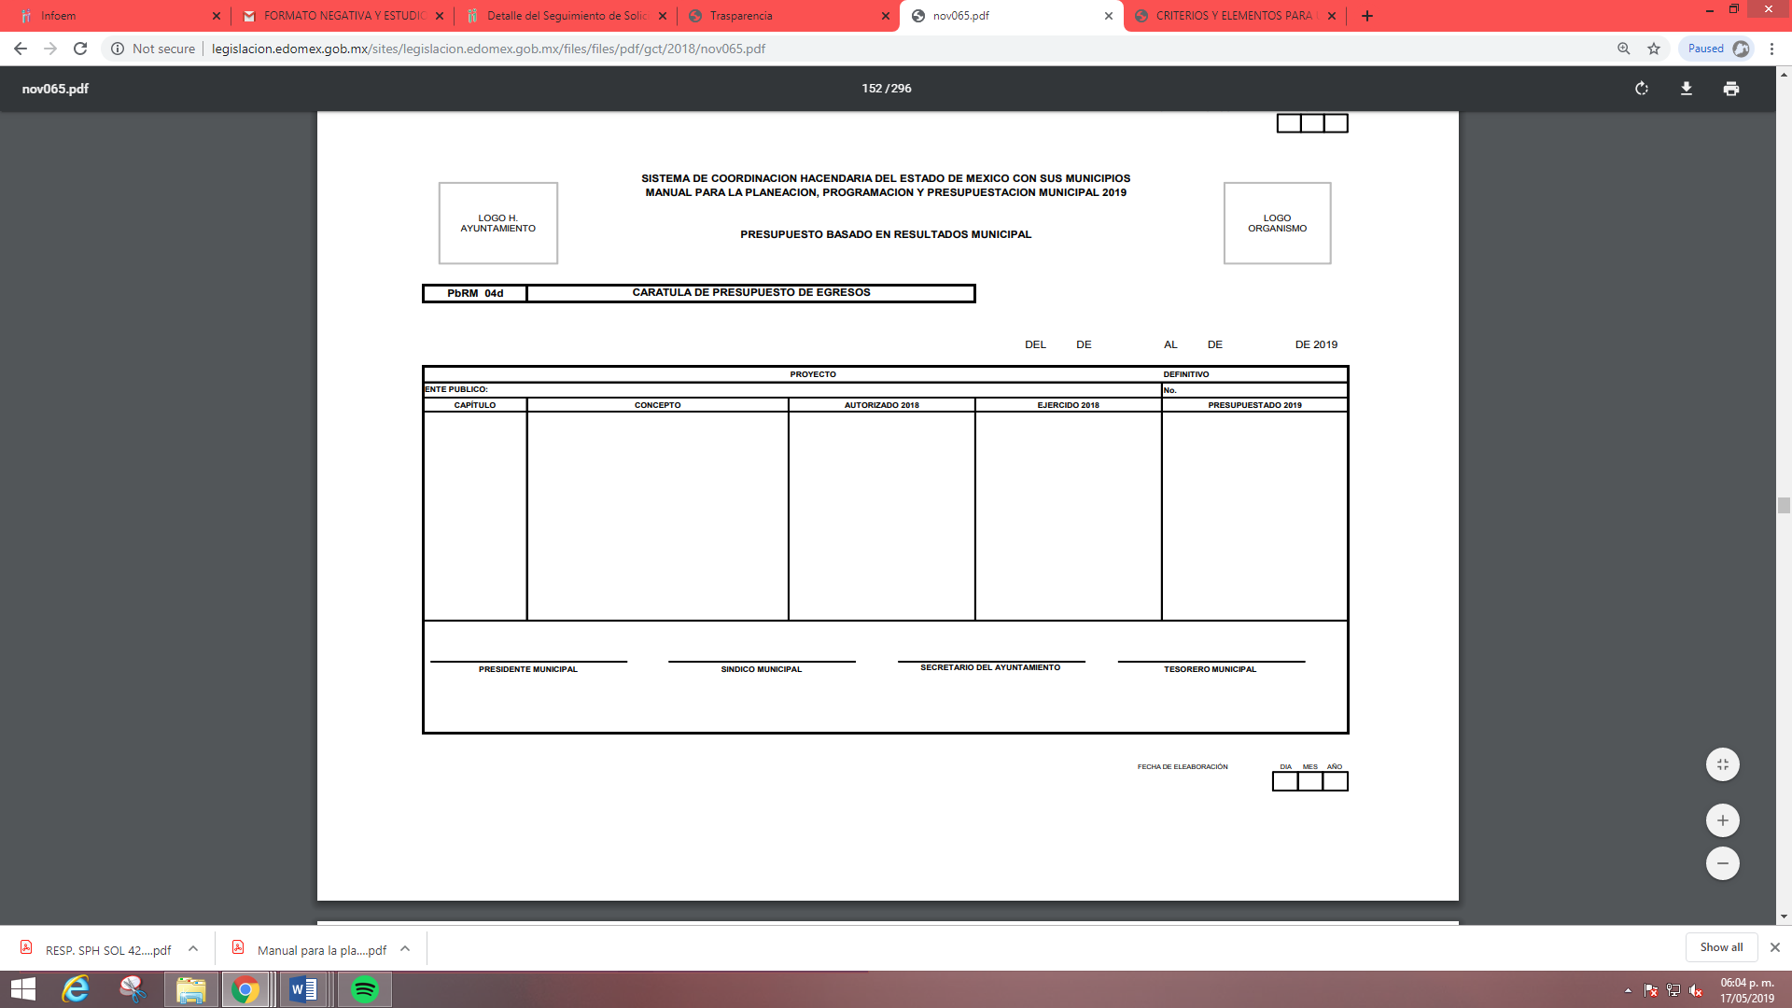
Bajo la óptica de las imágenes anteriores, se advierte, que en el citado formato no se aprecia información que contenga datos susceptibles a clasificarse y toda vez que dicha información es presentada al Órgano Superior de Fiscalización del Estado de México (OSFEM), resulta innecesario realizar una versión pública del mismo.

Ahora bien, derivado de los formatos insertos en páginas anteriores es necesario mencionar que para la integración de las claves programáticas se debe observar lo estipulado en Manual Único de Contabilidad Gubernamental para las Dependencias y Entidades Públicas del Gobierno y Municipios del Estado de México, como se muestra a continuación:
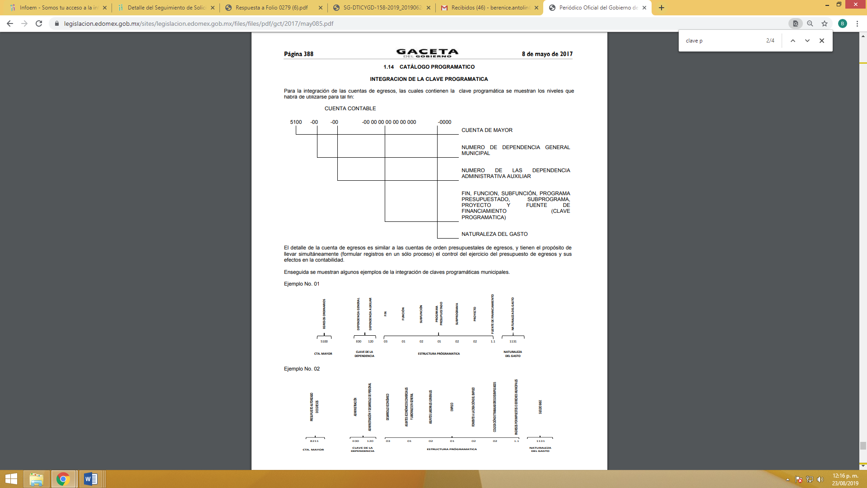
Asimismo, es importante señalar que la Ley de Transparencia y Acceso a la Información Pública del Estado de México y Municipios publicada el 4 de mayo de 2016, dispone en su artículo 92, en su fracción XXV que la información financiera sobre el presupuesto asignado, así como los informes del ejercicio trimestral del gasto, en términos de la Ley General de Contabilidad Gubernamental y demás disposiciones jurídicas aplicables se deberán poner a disposición del público de manera permanente y actualizada de forma sencilla, precisa y entendible, en los respectivos medios electrónicos, de acuerdo con sus facultades, atribuciones, funciones u objeto social, por ende es información que invariablemente se debe entregar a la Recurrente.

Por otro lado, es de destacar que, en la solicitud de información presentada por la particular, en lo referente a los complementos: ¿La dependencia auxiliar con Clave 152 Atención a la Mujer y/o equivalente depende de alguna dirección de área o es una dirección de área?, ¿Cuál es la denominación o nombre de la dependencia auxiliar con Clave 152 Atención a la Mujer y/o equivalente del municipio? y ¿Se gestionó y aterrizó alguna otra fuente de financiamiento en materia de género o atención a la mujer de carácter estatal, federal o internacional? Si la respuesta es afirmativa ¿Cuál, ante que dependencia y con que monto?, el sujeto obligado no atendió dichos requerimientos, por ende sobre estos puntos es importante traer a colación lo estipulado por el Bando Municipal de Tonanitla, tal y como se señala a continuación:




Así de la normatividad anteriormente referida, tenemos que dentro de las atribuciones inherentes al Ayuntamiento de Tonanitla, a través de la Coordinación del Instituto para la Protección de los Derechos de la Mujer, se encuentra el promover los derechos, la equidad e igualdad de género a través de programas y actividades del Municipio, además de fomentar las bases y herramientas para evitar la violencia en todas las formas hacia la mujer.

De lo antes expuesto, se concluye que, el Ayuntamiento de Tonanitla, cuenta con la información que solicita la Recurrente consistente en: Dirección o área de la que depende la unidad administrativa con Clave 152 Atención a la Mujer y/o equivalente, Denominación de la dependencia auxiliar con Clave 152 Atención a la Mujer y/o equivalente del Municipio, Fuente de financiamiento en materia de género o atención a la mujer de carácter estatal, federal o internacional, y el monto, Monto de recursos gestionados en materia de género o atención a la mujer en el Municipio. Toda vez que, como se ha expuesto con anterioridad, el Sujeto Obligado genera administra y posee la información solicitada.

Finalmente, no pasa inadvertido para esta Ponencia Resolutora la omisión del Sujeto Obligado de dar trámite a las solicitudes de información de la Recurrente y, a su vez, de proporcionar la respuesta a sus solicitudes de acceso a la información pública, lo que, en estricto sentido, podría ser considerado como infracciones a la Ley de Transparencia y Acceso a la Información Pública del Estado de México y Municipios; sin embargo, si bien, la imposición de medidas de apremio al Sujeto Obligado, no es materia del presente medio de impugnación, también lo es que, de conformidad con lo establecido en el artículo 36 fracción X de la Ley de la materia, se ordena dar vista al Titular de la Contraloría Interna y Órgano de Control y Vigilancia de este Instituto, de conformidad con el artículo 190 de la Ley de Transparencia y Acceso a la Información Pública del Estado de México y Municipios, a efecto de que determine lo conducente.

Por lo anteriormente expuesto, resultan fundados los motivos de inconformidad que arguye la Recurrente; por ello, con fundamento en el artículo 186 fracción IV de la Ley de Transparencia y Acceso a la Información Pública del Estado de México y Municipios, este Pleno:

RESUELVE

PRIMERO. Resultan fundados los motivos de inconformidad hechos valer por la Recurrente, en términos del Considerando CUARTO de la presente resolución

SEGUNDO. Se ORDENA al Sujeto Obligado que atienda las solicitudes de información número 00040/TONANI/IP/2019 y 00039/TONANI/IP/2019 y haga entrega a la Recurrente, vía SAIMEX, en términos del Considerando CUARTO, del o de los documentos en donde conste lo siguiente:

De los ejercicios fiscales dos mil trece, dos mil catorce, dos mil quince, dos mil dieciséis, dos mil diecisiete, dos mil dieciocho y dos mil diecinueve,

- Presupuesto asignado a las partidas presupuestales, respecto a las claves programáticas (Fin, Función, Subfunción, Programa Presupuestado, Subprograma y Proyecto) referidas en la solicitud de información.
- Presupuesto de Egresos por Objeto del Gasto y Dependencia General (PbRM 04b).
- Carátulas de Presupuesto de Ingresos y Egresos (PbRM 03b y PbRM 04d).
- Formatos del Programa Anual PbRM-01a, PbRM-01b, PbRM-01c, PbRM-01d, PbRM-01e y PbRM-02a, de la dependencia Clave I01 Desarrollo Social y/o equivalente; y de la dependencia auxiliar Clave 152 Atención a la Mujer y/o Equivalente.
- Presupuesto de Egresos por Objeto de Gasto de la dependencia Clave I01 Desarrollo Social y/o equivalente, y de la dependencia Clave 152 Atención a la Mujer y/o equivalente.
- Monto de recursos gestionados en materia de género o atención a la mujer en el Municipio.

Actualizado al veinticuatro de mayo de dos mil diecinueve los complementos siguientes:

- Dirección o área de la que depende la unidad administrativa con Clave 152 Atención a la Mujer y/o equivalente.
- Denominación de la dependencia auxiliar con Clave 152 Atención a la Mujer y/o equivalente del Municipio.
- Fuente de financiamiento en materia de género o atención a la mujer de carácter estatal, federal o internacional, y el monto.

En caso de no contar con la información señalada con el inciso “f” y “i”, bastará con hacerlo del conocimiento de La Recurrente.

TERCERO. NOTIFÍQUESE la presente resolución al Titular de la Unidad de Transparencia del Sujeto Obligado, para que conforme al artículo 186 último párrafo y 189 segundo párrafo de la Ley de Transparencia y Acceso a la Información Pública del Estado de México y Municipios, dé cumplimiento a lo ordenado dentro del plazo de diez días hábiles, debiendo informar a este Instituto en un plazo de tres días hábiles siguientes sobre el cumplimiento dado a la presente resolución.

CUARTO. NOTIFÍQUESE a la Recurrente la presente resolución y hágase de su conocimiento que en caso de considerar que le causa algún perjuicio, podrá promover el Juicio de Amparo en los términos de las leyes aplicables, de acuerdo a lo estipulado por el artículo 196 de la Ley de Transparencia y Acceso a la Información Pública del Estado de México y Municipios.

QUINTO. Gírese oficio al Titular de la Contraloría Interna y Órgano de Control y Vigilancia de este Instituto, de conformidad con el artículo 190 de la Ley de Transparencia y Acceso a la Información Pública del Estado de México y Municipios a fin de que determine lo conducente, en términos del Considerando CUARTO de la presente resolución.

ASÍ LO RESUELVE, POR UNANIMIDAD DE VOTOS, EL PLENO DEL INSTITUTO DE TRANSPARENCIA, ACCESO A LA INFORMACIÓN PÚBLICA Y PROTECCIÓN DE DATOS PERSONALES DEL ESTADO DE MÉXICO Y MUNICIPIOS, CONFORMADO POR LOS COMISIONADOS ZULEMA MARTÍNEZ SÁNCHEZ, EVA ABAID YAPUR, JOSÉ GUADALUPE LUNA HERNÁNDEZ (VOTO PARTICULAR), JAVIER MARTÍNEZ CRUZ Y LUIS GUSTAVO PARRA NORIEGA, EN LA TRIGÉSIMA CUARTA SESIÓN ORDINARIA CELEBRADA EL DIECINUEVE DE SEPTIEMBRE DE DOS MIL DIECINUEVE, ANTE EL SECRETARIO TÉCNICO DEL PLENO, ALEXIS TAPIA RAMÍREZ.--------------------------------------------------------------------------------------------------------------------------------------------------------------------------------------------------------------------------------------------------------------------------------------------------------------------------------------------------------------------------------------------------------------------------------------------------------------------------------------------------------------------------------------------------------------------------------------------------------------------------------------------------------------------------------------------------------------------------------------------------------------------------------------------------------------------------------------------------------------------------------------------------------------------------------------------------------------------------------------------------------------------------------------------------------------------------------------------------------------------------------------------------------------------------------------------------------------------------------------------------------------------------------------------------------------------------------------------------------------------------------------------------------------------------------------------------------------------------------------------------------------------------------------------------------------------------------------------------------------------------------------------------------------------------------------------------------------------------------------------------------------------------------------------------------------------------------------------------------------------------------------------------------------------------------------------------------------------------------------------------------------------------------------------------------------------------------------------------------------------------------------------------------------------------------------------------------------------------------------------------------------------------------------------------------------------------------------------------------------------------------------------------------------------------------------------------------------------------------------------------------------------------------
Zulema Martínez Sánchez
Comisionada Presidenta
(Rúbrica)
Eva Abaid Yapur  Comisionada  (Rúbrica) | José Guadalupe Luna Hernández  Comisionado  (Rúbrica)
Javier Martínez Cruz  Comisionado  (Rúbrica) | Luis Gustavo Parra Noriega  Comisionado  (Rúbrica)
Alexis Tapia Ramírez
Secretario Técnico del Pleno
(Rúbrica)

Esta hoja corresponde a la resolución de fecha diecinueve de septiembre de dos mil diecinueve, emitida en el recurso de revisión 05505/INFOEM/IP/RR/2019 y Acumulado.
ZMS/OSAM/EJDG

IMPROCEDENCIA Y SOBRESEIMIENTO EN EL JUICIO DE AMPARO. LAS CAUSAS PREVISTAS EN LOS ARTÍCULOS 73 Y 74 DE LA LEY DE LA MATERIA, RESPECTIVAMENTE, NO SON INCOMPATIBLES CON EL ARTÍCULO 25.1 DE LA CONVENCIÓN AMERICANA SOBRE DERECHOS HUMANOS. Del examen de compatibilidad de los artículos 73 y 74 de la Ley de Amparo con el artículo 25.1 de la Convención Americana sobre Derechos Humanos no se advierte que el derecho interno desatienda los estándares que pretenden proteger los derechos humanos en dicho tratado, por regular causas de improcedencia y sobreseimiento que impiden abordar el estudio de fondo del asunto en el juicio de amparo, en virtud de que el propósito de condicionar el acceso a los tribunales para evitar un sobrecargo de casos sin mérito, es en sí legítimo, por lo que esa compatibilidad, en cuanto a los requisitos para la admisibilidad de los recursos dependerá, en principio, de los siguientes criterios: no pueden ser irracionales ni de tal naturaleza que despojen al derecho de su esencia, ni discriminatorios y, en el caso, la razonabilidad de esas causas se justifica por la viabilidad de que una eventual sentencia concesoria tenga un ámbito de protección concreto y no entre en conflicto con el orden jurídico, no son de tal naturaleza que despojen al derecho de su esencia ni tampoco son discriminatorias, pues no existe alguna condicionante para su aplicabilidad, en función de cuestiones personales o particulares del quejoso. Por tanto, las indicadas causas de improcedencia y sobreseimiento no son incompatibles con el citado precepto 25.1, pues no impiden decidir sencilla, rápida y efectivamente sobre los derechos fundamentales reclamados como violados dentro del juicio de garantías.

